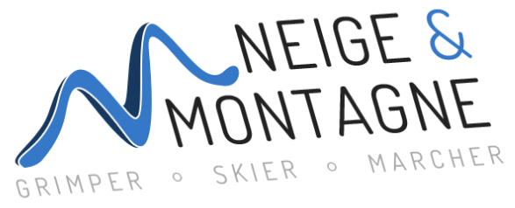 **Inscription Marche Nordique 2025/2026**

Nom ………………………………………………………………………………… Prénom ……………………………………………………………….

Date de naissance ………………………………………………………… Sexe : F H

Adresse ………………………………………………………………………………………………………………………………………………………………………….

Portable ……………………………………………………………… Mail : ……………………………………………………………………………………………………..

Personne à prévenir en cas d’accident (nom et portable) …………………………………………………………………………………..

**Certificat médical :**

A fournir lors de la 1ère inscription ou si retour après + de 2 ans ou si au moins une réponse OUI au questionnaire de santé

Pour les autres merci de compléter ci-dessous :

Je soussigné ………………………………………………………atteste avoir rempli le questionnaire de santé QS-SPORT cerfa 15699*01 et avoir répondu par la négative à l’ensemble des rubriques

**Je m’inscris pour :** 30 séances sur l’année de septembre à juin hors vacances scolaires

- Le mercredi matin « loisir » Tarif : 230 €

- Le mercredi matin « sportif » Tarif : 240 €

- Le samedi matin « sportif » Tarif : 240 €

**Adhésion**  Individuel Motte 20 € hors Motte 26 €

Famille Motte 34 € hors Motte 40 € : nom adhérent principal) ..........................

Déjà adhérent 0 € sur quelle activité : ……………………

**(Entourer les montants vous concernant)**

**Règlement :** par chèque **à l’ordre de Neige et Montagne** et**/**ou par chèques vacances(pas de PASS région)

https://www.helloasso.com/associations/club-neige-et-montagne/adhesions/adhesion-2025-2026-marche-nordique

Total adhésion à l’association + inscription à l’activité : ………………………………………………………€

Possibilité de paiement en 2 fois (2 chèques encaissement octobre et janvier à dater du jour de l’inscription et à joindre à l’inscription),

J’autorise l’association à utiliser mon image pour sa communication (site WEB) : oui non

J’ai besoin d’un reçu de mon adhésion : oui non

Date et signature